Муниципальное бюджетное дошкольное образовательное учреждение
«Детский сад №60 комбинированного вида»

Конспект НОД

по патриотическому воспитанию в старшей группе
на тему:
«Россия — Родина моя»

Выполнили: воспитатель
Османова Ф.У.

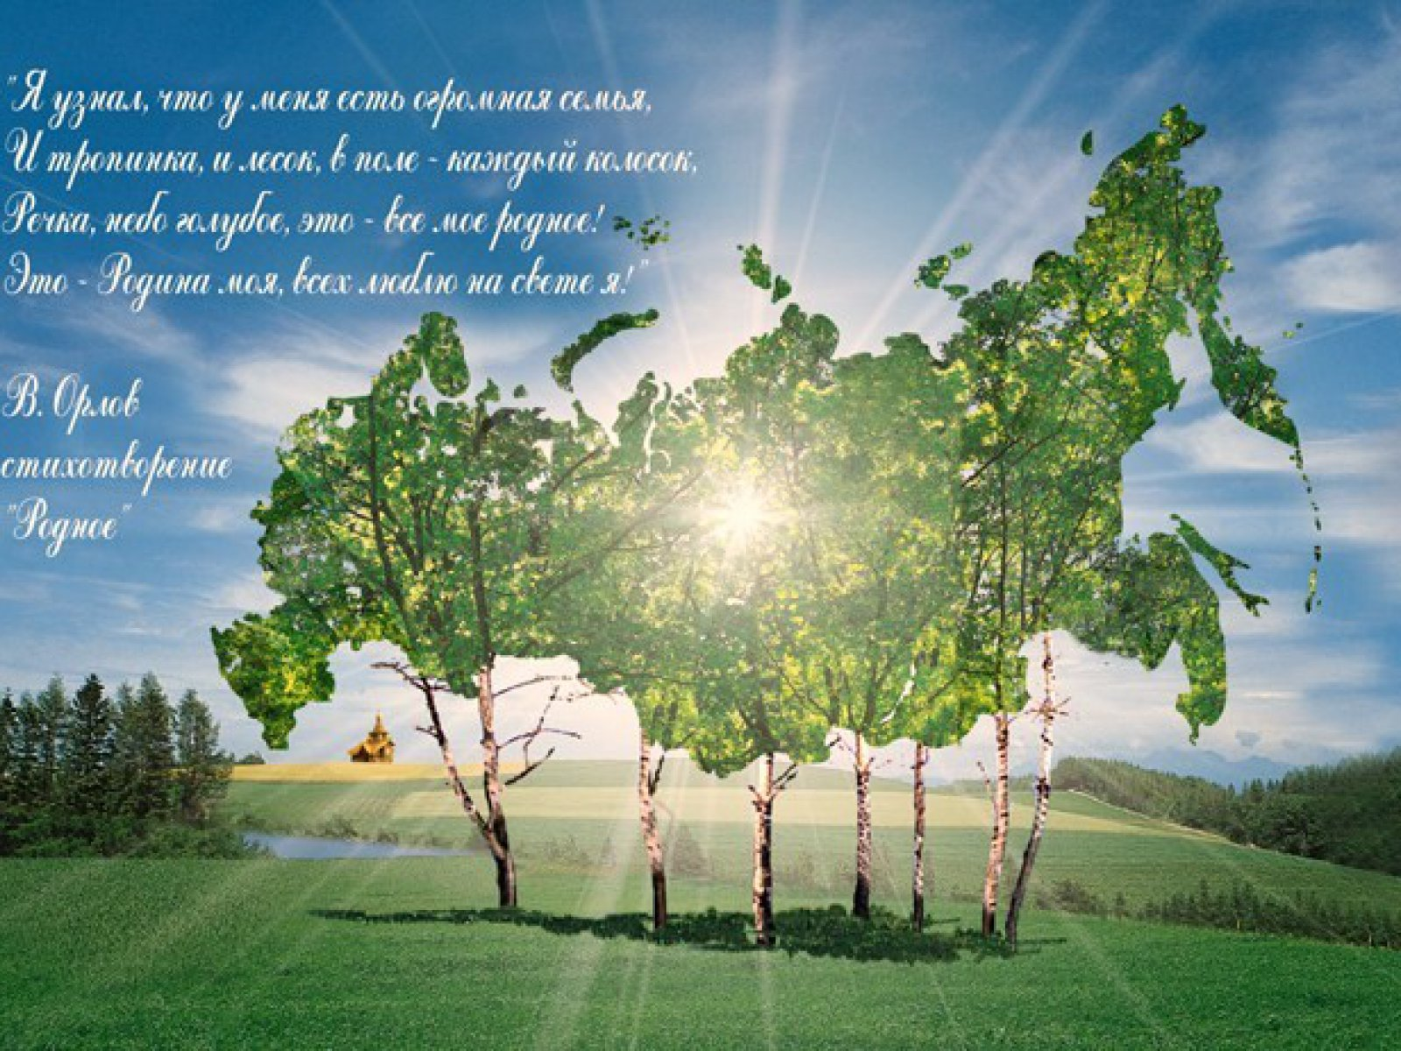

Конспект непосредственно- образовательной деятельности

по патриотическому воспитанию в старшей группе

на тему: «Россия — Родина моя»
Цель: развивать у детей чувство патриотизма и любви к своей Родине; пробудить интерес и желание, как можно больше знать о Родине, познакомить с гербом, флагом и гимном России.
Программное содержание:
Образовательные задачи: Обобщить и систематизировать знания детей о России.
Формировать уважительное отношение к государственным символам.
Закрепить знания о флаге, гербе, гимне, их значение в современной жизни, названия крупных российских городов и рек; названия народных промыслов.
Совершенствовать художественно-речевые исполнительские навыки детей при чтении стихов, пословиц.
Познакомить с разными национальностями, населяющими Россию. Формировать бережное отношение к природе. Вызвать чувство восхищения и восторга красотой своей Родины .
Обогащать речь детей выразительными средствами.
Развивающие задачи: Развивать познавательный интерес к своей республике, городу, его достопримечательностям, символике; развивать фантазию, творческие способности. Развивать самостоятельность, внимание, аккуратность.
Воспитывающие задачи: повышать интерес к русскому народному творчеству, декоративно-прикладному искусству; воспитывать навык свободного общения в процессе продуктивной и познавательно-исследовательской деятельности. Воспитывать доброжелательные взаимоотношения между детьми, желание помогать друг другу. Воспитывать чувство любви и гордости за свою страну. Воспитывать уважительное отношение к людям другой нации.
Воспитывать у детей чувство патриотизма, уважительное отношение к гербу и флагу нашей страны.

Предварительная работа: рассматривание географической карты России, глобуса,, альбома «Наша столица-Москва», «Край мой родной», чтение стихов о Родине, о России, о родной природе, рассматривание кукол в разных национальных костюмах, герба России, беседы «Символика России», «Георгий Победоносец», о значении цветов флага; посещение городского музея, экскурсии по городу, рисование «Флаг России», «Кукла в национальном костюме», лепка «Посуда», аппликация «Русская берёзка». - разучивание стихов русских поэтов о Родине, природе; песен, потешек, народных игр, хороводов;

Оборудование: мультимедийный проектор, экран, глобус; клей ПВА, кисточки, квадратики гофрированной бумаги белого, синего, красного цвета, цветные полоски картона, наглядно-дидактические пособия

Ход НОД
Дети заходят под песню « Я, ты, он, она вместе дружная страна» с флажками
Здравствуй, солнышко родное,
Здравствуй, небо голубое!
Мы навстречу вам откроем
И ладошки и сердца.
Пусть тепло всем в мире будет,
Улыбаются пусть люди
И о войнах позабудут,
Мир пусть будет без конца!

Слышен шум и входит инопланетянин

Инопланетянин: Что это за планета? Куда я попал?
Воспитатель: На планету земля! В нашу страну! В Детский сад!
Инопланетянин (удивленно): Детский сад? Ребята, а что это такое?
Ребенок : Это домик для ребят.
Ребенок : Это домик для души
Ребенок : Здесь играют малыши.
Инопланетянин: Я наблюдаю за вашей планетой давно и мечтал побывать на ней.
Воспитатель: А с какой планеты вы к нам прилетели?
Инопланетянин: Я с планеты Марс! Я – марсианин! Это яркая и красивая планета.
Воспитатель: На планете Земля очень много разных стран, а в какой стране живем мы, и какая наша страна вам сейчас расскажут дети.
Инопланетянин: Как же называется ваша страна?
Дети: Россия
Воспитатель – Россия – наша Родина.
Лукман В сердце ты у каждого, Родина - Россия, белые берёзки,
колос налитой. Нет тебя привольней, нет тебя красивей.
Нет другой на свете Родины такой.
Воспитатель:– Да, ребята, мы живем в стране, у которой удивительно красивое название - Россия! Посмотрите на карту - вот она наша Россия. (на экране: физическая карта России). Ребята, какая она наша Россия?
Дети: что наша Родина большая, любимая, красивая, огромная, богатая, сильная, необъятная.
Ребенок: Как велика моя земля
Как широки просторы!
Озера, реки и поля
Леса, и степь, и горы.
Ребенок: Раскинулась моя страна
От севера до юга:
Когда в одном краю весна,
В другом - снега и вьюга».
Ребенок: Живем мы в радостном краю
И знать его должны мы
Страну Российскую свою
Свой светлый край любимый !
Воспитатель: Россия- это наша большая Родина . Но у каждого человека есть своя малая Родина. А что же означает малая Родина?
1 ребенок Тот уголок, где мы родились
2 ребенок Где живут наши родители, друзья.
3 ребенок Место, где находится наш детский сад, дом.
Джамал : Великую землю,
Любимую землю,
Где мы родились и живем,
Мы Родиной светлой,
Мы Родиной милой,
Мы Родиной нашей зовем
Воспитатель: А как же называется наша Малая родина?
Дети: республика Дагестан
Воспитатель: что же означает Дагестан
Ребенок: Дагестан означает «страна гор» (тюркское «даг-гора», персидское «стан» - страна, земля).
Воспитатель: Да, ребята, для кого-то малая Родина – это небольшой поселок, аул, а для других большой город. А в каком городе мы с вами живем?
Ребенок: Мы живем в городе Махачкале
Воспитатель: А что вам нравиться в нашем городе?
Дети: В нем много домов, зданий, парков, памятников, гор, море, детских клубов, кинотеатров, музеев.
Воспитатель: Где расположен наш город?
Ребенок: Наш город расположен между Каспийским морем и горой Тарки -Тау.
Инопланетянин: Как же все интересно! Хотелось бы еще узнать о вашей стране.
Воспитатель: Ребята, давайте отправимся в путешествие по нашей стране и покажем какая она у нас красивая. А сейчас давайте поиграем.
Физминутка
Здравствуй, мир (руки наверх)
Это я! (руки на груди)
А вокруг страна моя! (раскинуть руки в стороны)
Солнце в небесах горит (наверх)
И земля у ног лежит! (поклон)
Там – леса! (замов вправо)
А там-поля! (замок влево)
Здесь друзья (поворот влево)
И здесь друзья (поворот вправо)
Здравствуй дом – ты самый лучший! (раскинуть руки с наклоном вниз)
Здравствуй. край родной могучий! Раскинуть руки вверх)
Воспитатель: А на чем мы отправимся в путешествие?
Дети: На поезде.
Воспитатель: Итак, отправляемся в путешествие. Занимаем места в вагоне. Садимся тихонечко, пропуская девочек .
(тихо Звучит музыка “Паровоз”.)
Воспитатель: Уважаемый инопланетянин сейчас наши дети познакомят вас с пословицами и поговорками народов России о Родине. Ребята, давайте вспомним их.
Дети читают пословицы:
- Жить – Родине служить. (русская пословица)
- Родина поучает – Родина выручает.
- Кто за Родину горой, тот истинный герой.
- Береги землю родную, как мать любимую.
- Нет в мире краше Родины нашей.
- На своей земле и бык силен (дагестанская пословица)
Инопланетянин: Спасибо ребята за интересные пословицы. Я обязательно познакомлю с ними своих марсиан.
Воспитатель: Дети, скажите чему же нас учат эти пословицы ( добру, любви к Родине, умению ее защищать от врагов. )
Воспитатель: Станция «Историческая».
Воспитатель: Ребята, посмотрите, кто нас встречает!
Дети: Куклы в национальных костюмах!
Инопланетянин: Как интересно, почему они в разных костюмах?
Воспитатель: В нашей стране живут много народностей, и у всех народов свой язык, культура, национальная одежда, традиции, обычаи. Ребята, давайте расскажем нашему гостю какие народности живут в нашей стране.
Дети: якуты, татары, чукчи, башкиры, русские, чувахи, чеченцы, осетины, дагестанцы.
Инопланетянин: Какая красота! Что же это такое?
Воспитатель: Славилась Россия чудо – мастерами,
Дерево и глину в сказку превращали.
Красками и кистью красоту творили,
Своему искусству молодых учили.
Это российские промыслы. А о некоторых из них вам сейчас наши дети расскажут.
Рассматривают и рассказывают про изделия. Рассказать о мастерах.
- Выросла золотая травка на ложке,
Распустился красный цветок на плошке. (Хохлома.)
- Белоснежны, как березки,
Кружочки, клеточки. Полоски. (Дымковская игрушка.)
- Роспись с синим завитком,
Манит русским васильком. (Гжель.)
Инопланетянин: Это, что за игрушка?
Ребенок: игрушка, выполненная балхарскими мастерицами из Дагестана
- Балхарские девушки лепят кувшины
Красивы узоры, затейлив их штрих.

- Унцукуль – мастерством насечки и резьбы
- Тайну кубачинского изделия
Не ищите в нитках серебра.
Носят тайну этого искусства
В сердце кубачинцы мастера
Инопланетяне: Какие же у вас талантливые люди!
Воспитатель: Ребята поехали дальше.
(тихо Звучит музыка “Паровоз”.)
Воспитатель: Не мало песен и стихов наш народ сочинил о Родине. Давайте послушаем стихотворение «О Родине».
«О Родине» Р.Гамзатов
В дни горьких печалей и тяжких невзгод
Кто выручит нас?
Кто поможет? Спасет?
Родина. Только лишь Родина.
В минуты удачи,
В часы торжества
О чем наши мысли и наши слова?
О Родине. Только лишь Родине.
Кто связан и счастьем с тобой, и бедой,
Тому и во тьме
Ты сияешь звездой,
О, Родина!
Воспитатель: Ребята, о чем это стихотворение?
Дети: О Родине
Воспитатель: Следующая станция “Государственная” (дети выходят)
Инопланетянин: А куда же мы приехали? И что это за место?
Дети: город Москва. Столица Нашей Родины
Ребенок: Москва – это Красная площадь,
Москва – это башни Кремля,
Москва – это сердце России,
Которое любит тебя.
Воспитатель: Да ребята Москва Это один из самых красивых городов страны.
Назовите столицу Дагестана? Махачкала (слады о Москве и Махачкале)
- Почему эти города называют столицей
Ребенок: Потому что в Москве работает Российское правительство, а в Дагестане работает дагестанское правительство, (слайд кремль президнт РФ, белый дом, президент РД, )
Ребята, как зовут президента России?
Хадижат – а главу правительства Дагестан?
Воспитатель: Ребята по каким признакам определяют ту или иную страну?
Дети: По символам Герб, флаг, гимн. (слайды)
Воспитатель: Ребята найдите на экране герб России? А теперь Дагестана?
Флаг России,? Как вы определили, что это флаг России, флаг Дагестана.
Дети: По цвету. Потому что флаг России трехцветный.
Воспитатель: А еще какой символ самый главный?
Ребенок: Гимн это самая главная песня страны. Слушают Гимн всегда стоя.
Ребенок: У каждой страны и республики свой гимн.
Воспитатель: А нам уже пора возвращаться. Вот и закончилось наше путешествие по России. Нам пора возвращаться в наш детский сад. Занимаем места. Едут.
Воспитатель: Ребята о чем мы с вами сегодня говорили?
Ребенок: О малой Родине
Ребенок: О символах нашей Родины: герб, флаг, гимн.
Инопланетянин: Спасибо Вам! Ребята, я узнал много интересного о вашей стране. Я слышу сигнал, мне пора возвращаться обратно на космический корабль.
Воспитатель: Мы же не можем отпустить нашего гостя без подарка. Давайте, мы сейчас проявим свое творчество по оформлению флагов России и Дагестана. Эти флаги мы и подарим нашему гостю.
Воспитатель: Ребята есть еще общий символ нашей планеты - это голубь мира Символ чистоты, кроткого нрава, также нежности и любви.
Давайте мы и его подарим нашему гостю в знак мира и дружбы наших планет.
Инопланетянин: Спасибо большое! Я расскажу о вашей прекрасной стране своим жителям. До свидание!
Дети: До свидание! Прилетай еще к нам.
Дети выполняют поделку методом
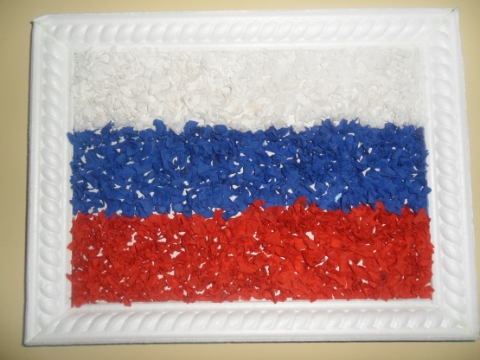

Воспитатель: Да, ребята, что же мы должны делать, чтобы сохранить нашу страну?
Дети: Любить её, беречь каждый кустик, дерево, травку. Защищать, сохранять её богатства, работать, трудиться, не давать загрязнять, не допускать пожаров. Жить в мире и дружбе.
Воспитатель: Давайте попрощаемся с нашими гостями.
Песня «У моей России длинные косички»

